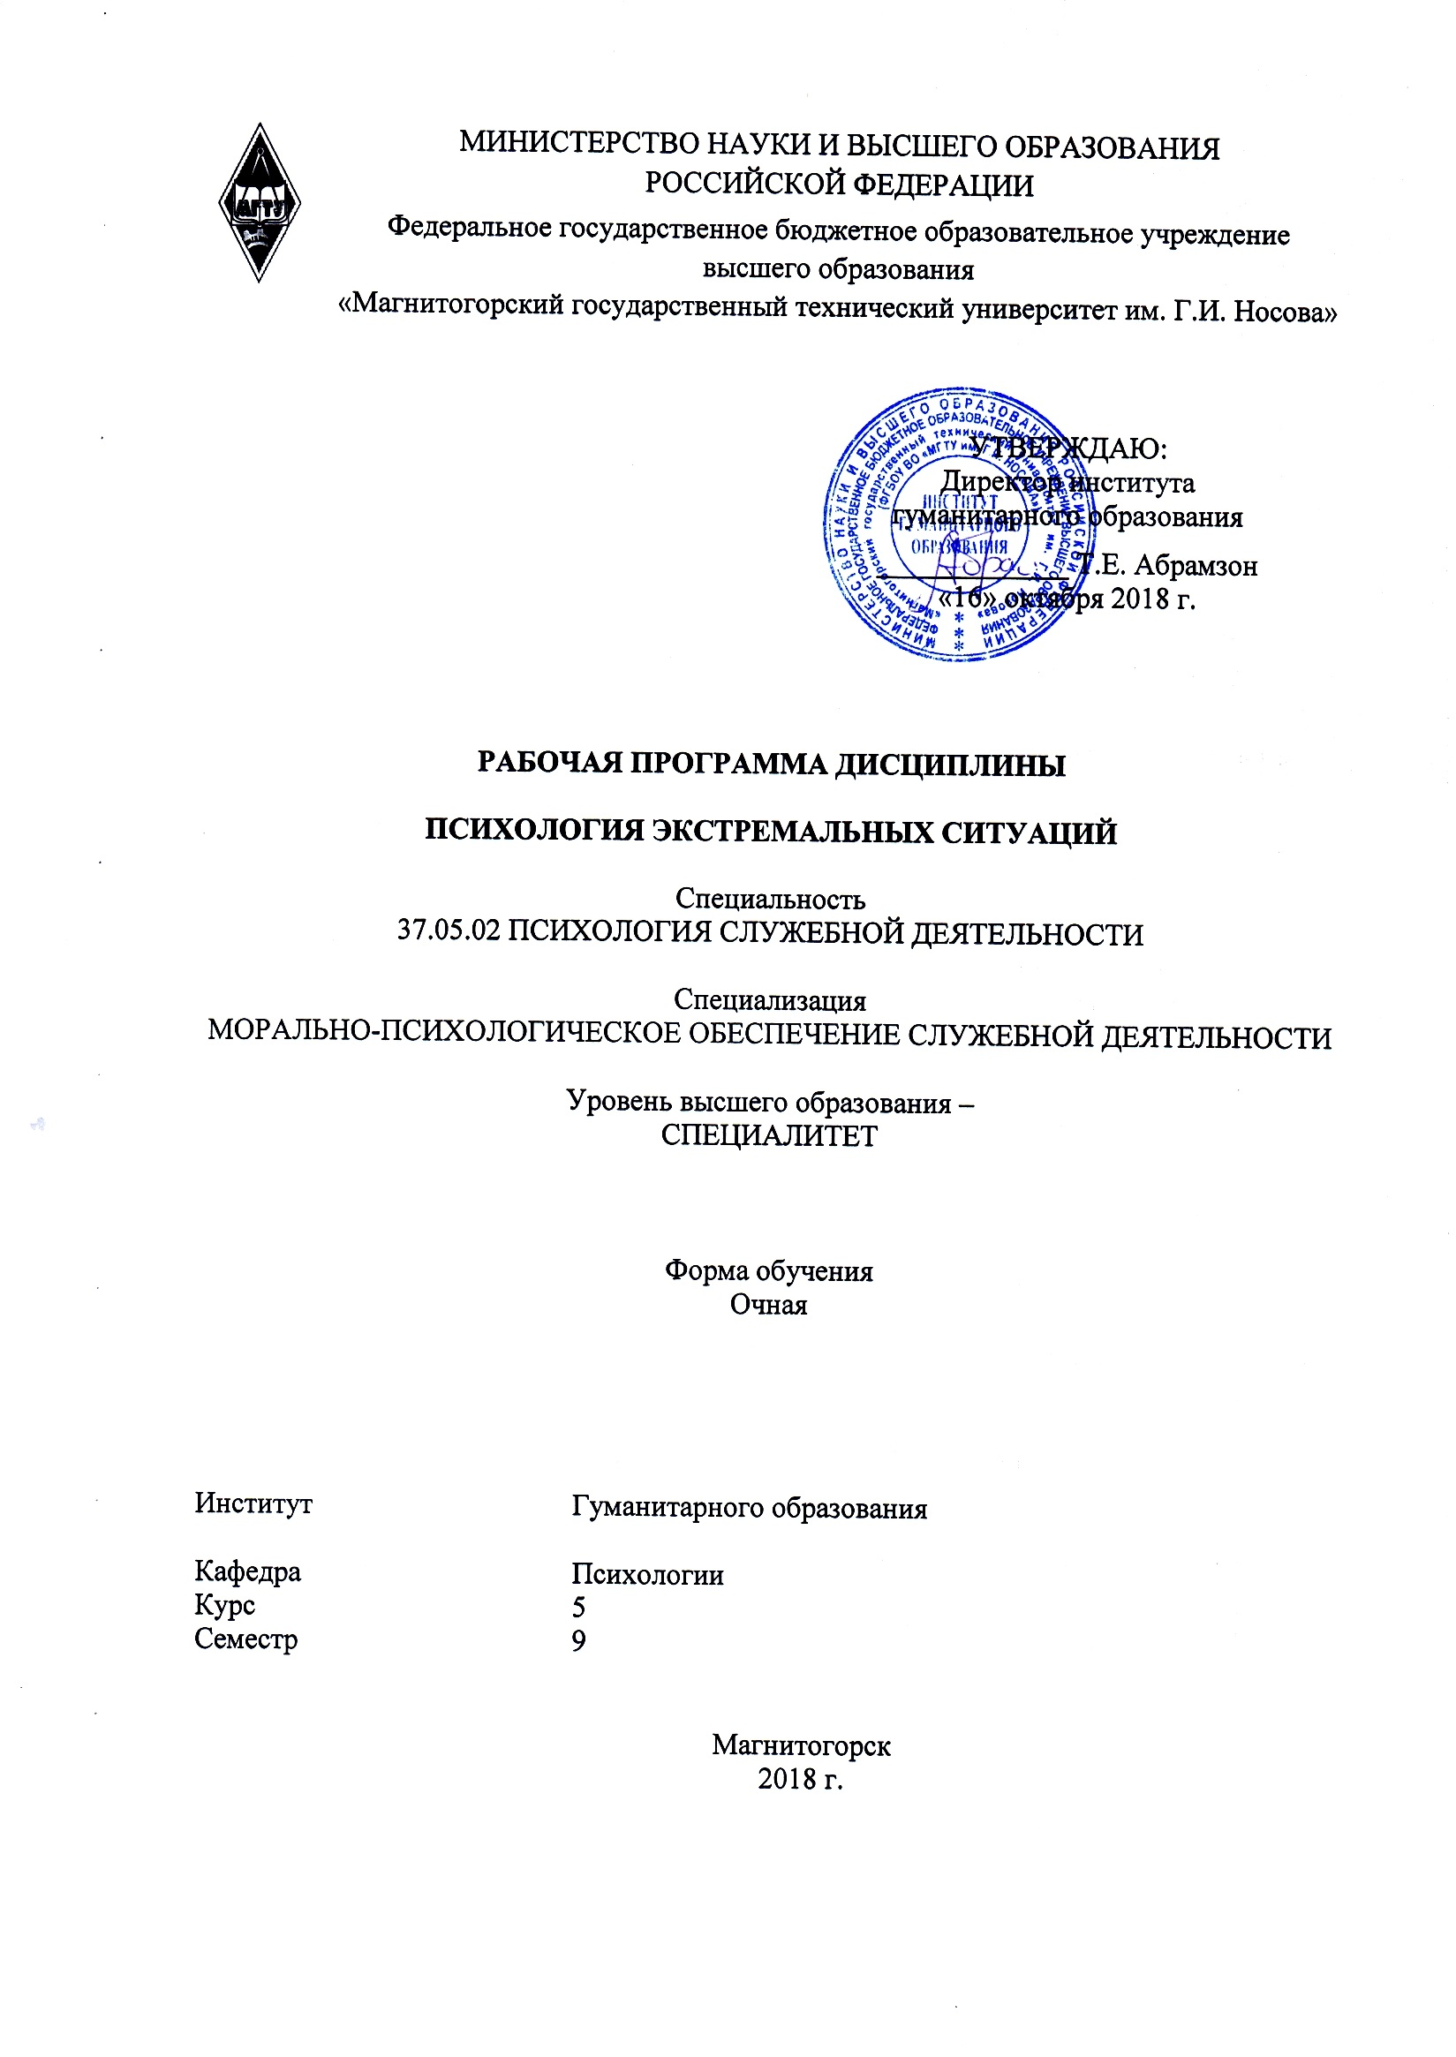
РП-046-Б1.Б.41-ИСПД-18-О-Психология экстремальных ситуаций
Составитель Баженова Н.Г.
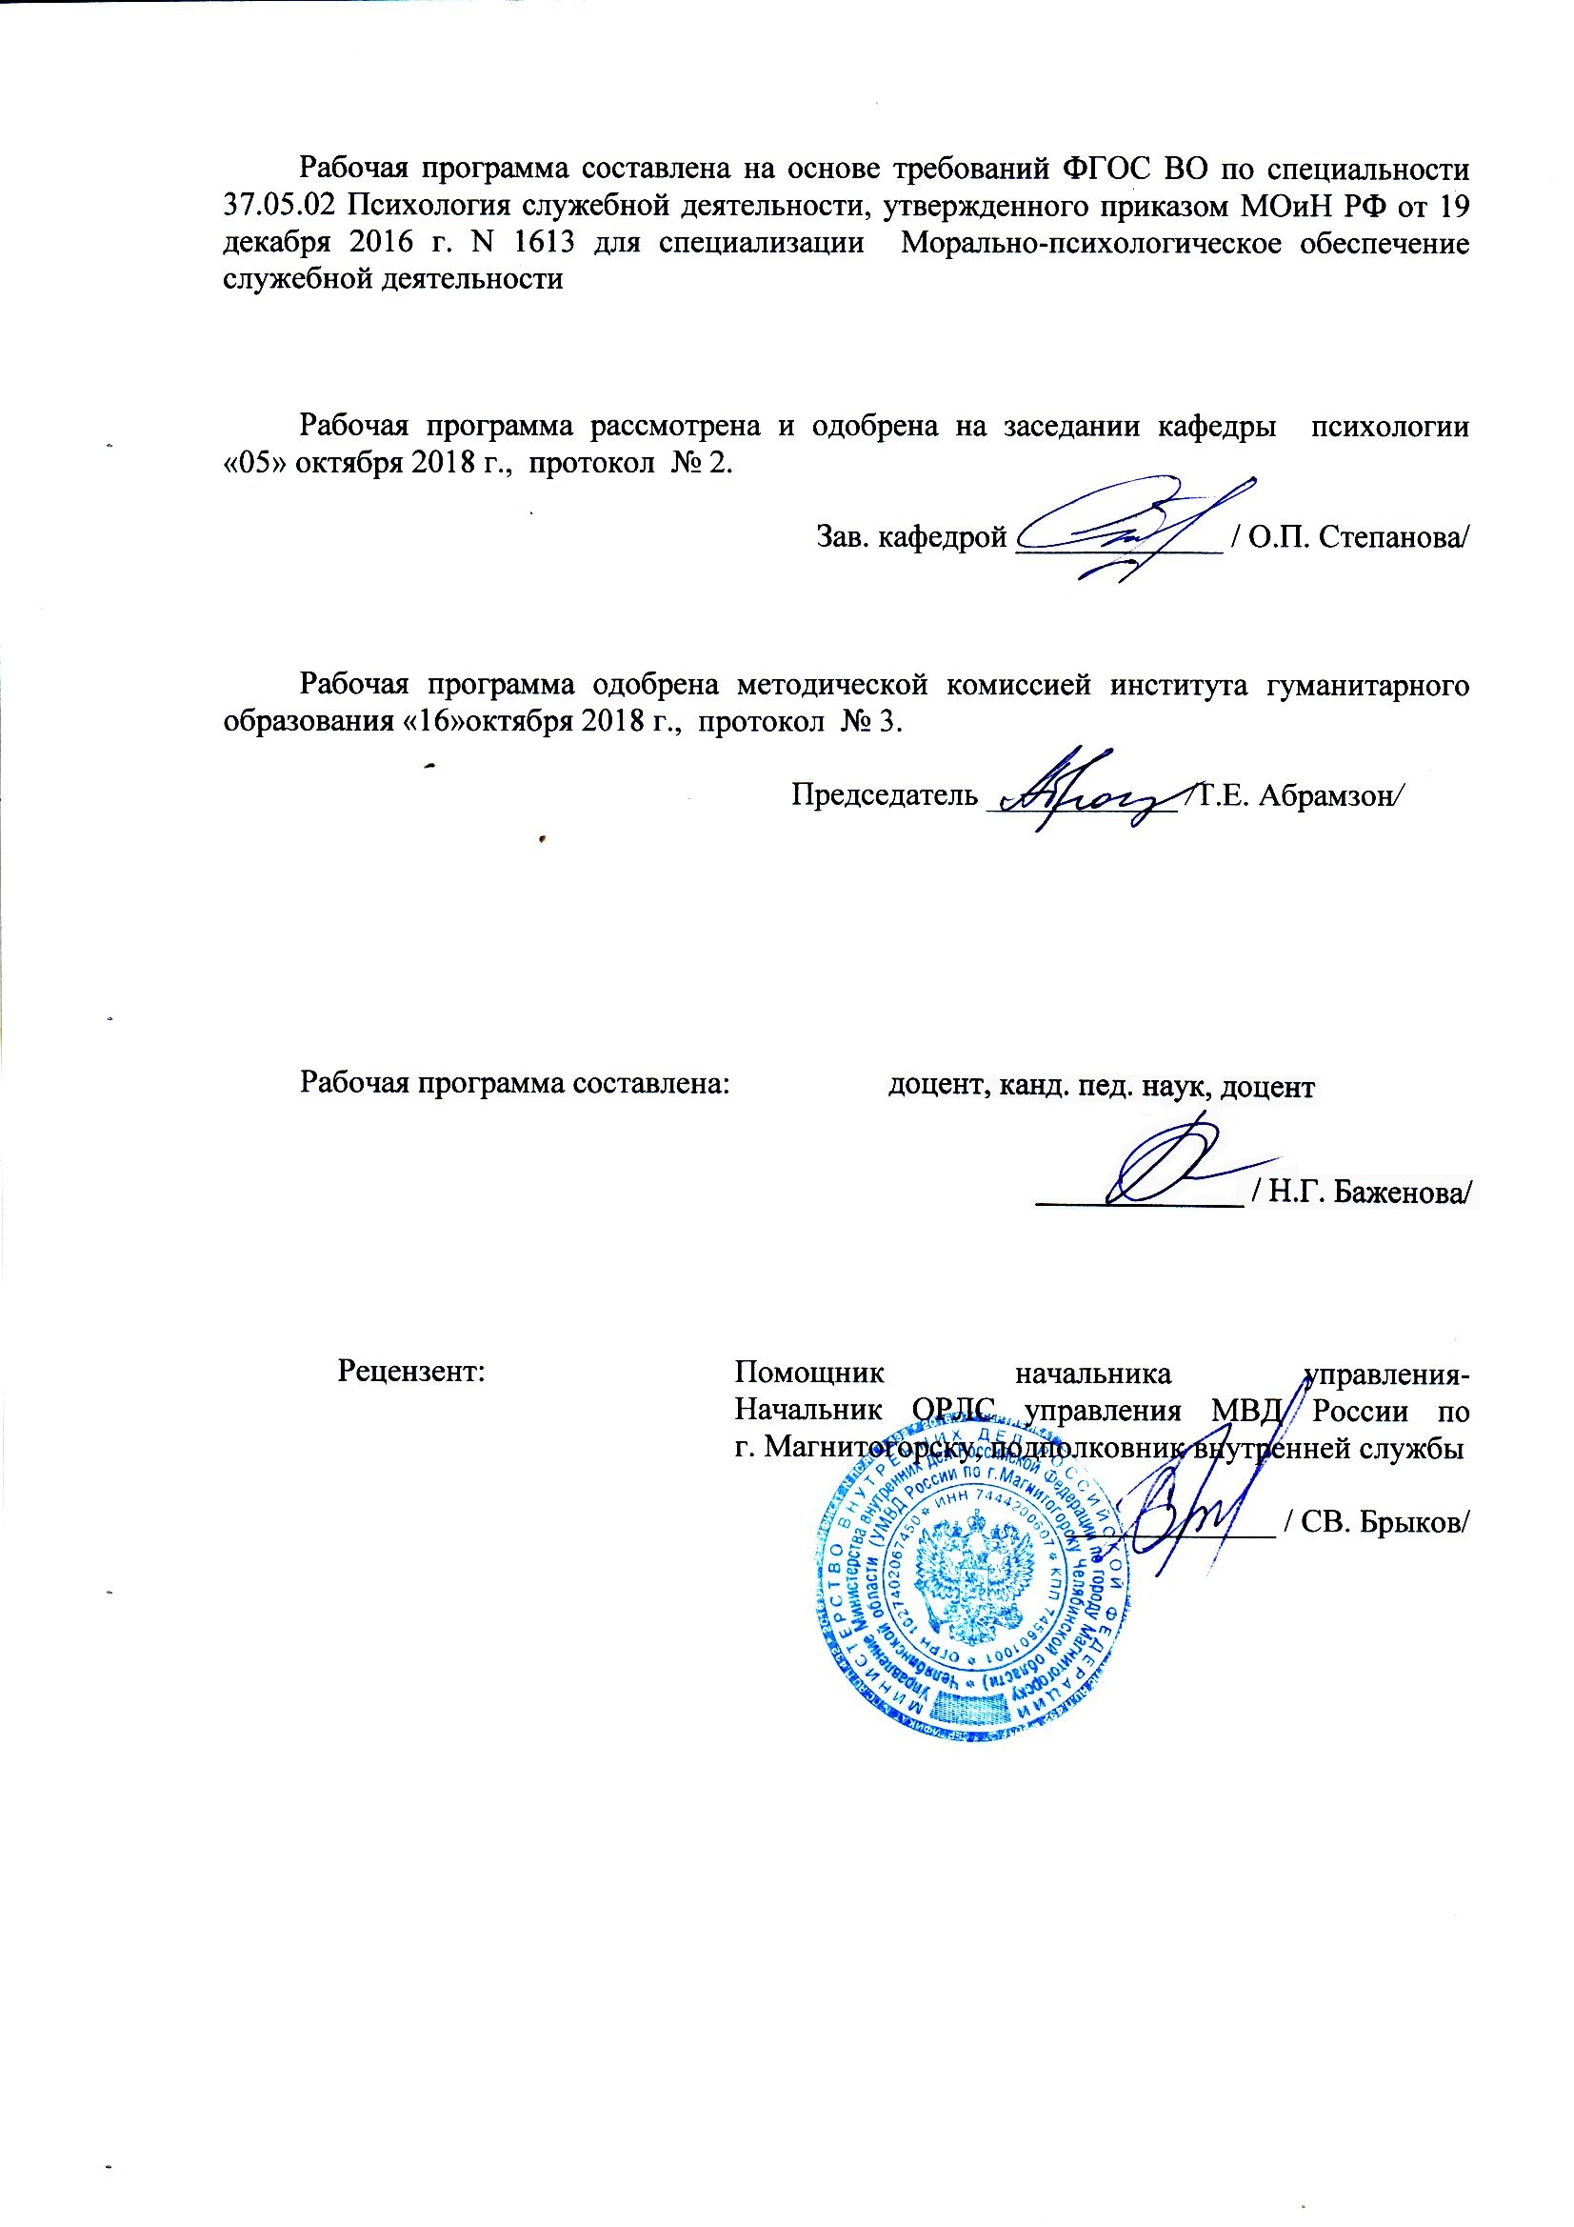
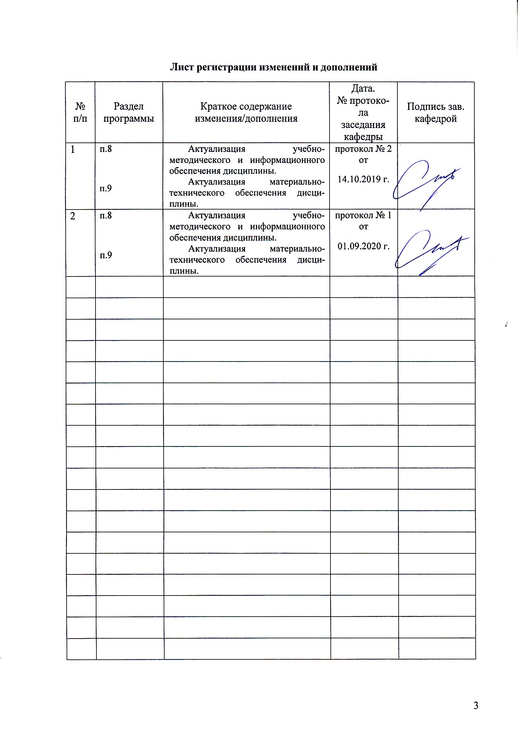
1. Цели освоения дисциплины
Целями освоения дисциплины «Психология экстремальных ситуаций» являются: формирование способности применять методы эмоциональной и когнитивной регуляции для оптимизации психологического состояния служащего; способности осуществлять психологическое обеспечение служебной деятельности личного состава в экстремальных условиях; способности эффективно взаимодействовать со служащими по вопросам организации психологического обеспечения оперативно-служебной деятельности, в том числе в условиях террористических актов и чрезвычайных ситуациях.

2. Место дисциплины в структуре образовательной программы подготовки специалиста

Дисциплина «Психология экстремальных ситуаций» входит в Базовую часть образовательной программы по специальности 370502 Психология служебной деятельности.
Для изучения данной учебной дисциплины необходимы следующие знания, умения и навыки, формируемые предшествующими дисциплинами: Безопасность жизнедеятельности, Психология стресса и стрессоустойчивого поведения, Психология толпы и массовых беспорядков, Специальная подготовка, Тренинг взаимодействия, Юридическая психология, Психология безопасности, Военная психология.
При изучении дисциплины знания (умения, владения) формируются при параллельном изучении дисциплин: Психология жизненных ситуаций, Психология терроризма.
Знания (умения, навыки), полученные при изучении данной дисциплины будут необходимы для изучения следующих теоретических дисциплин: Подготовка к сдаче и сдача государственного экзамена.

3. Компетенции обучающегося, формируемые в результате освоения
дисциплины и планируемые результаты обучения
В результате освоения дисциплины «Психология экстремальных ситуаций» обучающийся должен обладать следующими компетенциями:
Структурный  элемент  компетенции | Планируемые результаты обучения
ОК-6 - способностью проявлять психологическую устойчивость в сложных и экстремальных условиях, применять методы эмоциональной и когнитивной регуляции для оптимизации собственной деятельности и психологического состояния
Знать | - основные определения и понятия психологии экстремальных ситуаций;  - методы эмоциональной и когнитивной регуляции психологического состояния;  - условия оптимизации психологического состояния личности.
Уметь | - подбирать методы оптимизации психологического состояния личности;  - анализировать эффективность эмоциональной и когнитивной регуляции психологического состояния в экстремальных ситуациях.
Владеть | - методами эффективной регуляции психологического состояния для оптимизации деятельности служащего.
ПК-1- способностью осуществлять психологическое обеспечение служебной деятельности личного состава в экстремальных условиях
Знать | - основные современные психологические теории и концепции психологии экстремальных ситуаций;  - особенности психологического сопровождения в экстремальной ситуации.
Уметь | - осуществить психологическое сопровождение и поддержку личности в экстремальной ситуации;  - распознавать необходимость психологического обеспечения личного состава в зависимости от тяжести экстремальной ситуации.
Владеть | - навыками ведения психологического обеспечения и психологического дебрифинга личного состава в условиях экстремальных ситуаций.
ПК-16 - способностью эффективно взаимодействовать с сотрудниками правоохранительных органов, военными специалистами по вопросам организации психологического обеспечения оперативно-служебной деятельности, в том числе в условиях террористических актов, массовых беспорядков, чрезвычайных ситуаций, стихийных бедствий, катастроф и боевой деятельности
Знать | - условия эффективного взаимодействия со служащими в ситуациях террористических актов и ЧС;  - вопросы организации психологического обеспечения оперативно-служебной деятельности при ЧС.
Уметь | - анализировать эффективность взаимодействия со служащими в условиях террористических актов и ЧС;  - адекватно организовывать психологическое сопровождение оперативно-служебной деятельности при ЧС.
Владеть | - альтернативными способами взаимодействия с сотрудниками в зависимости от степени тяжести ЧС.

4 Структура и содержание дисциплины
Общая трудоемкость дисциплины составляет __5_ зачетных единиц __180__ акад. часов, в том числе:
– контактная работа – __91,9__ акад. часов:
– аудиторная – __90___ акад. часов;
– внеаудиторная – __1,9___ акад. часов
– самостоятельная работа – ___88,1__ акад. часов;
– подготовка к экзамену – акад. часа
Раздел/ тема  дисциплины | Семестр | Аудиторная  контактная работа  (в акад. часах) |  |  | Самостоятельная работа (в акад. часах) | Вид самосто-ятельной  работы | Форма текущего контроля успеваемости и  промежуточной аттестации | Код и структурный  элемент  компетенции
Раздел/ тема  дисциплины | Семестр | лекции | лаборат.  занятия | практич. занятия
Раздел 1. Теоретические и методологические основы изучения экстремальных ситуаций
1.1.Введение в психологию экстремальных ситуаций. Понятие ситуации | 9 | 4 | 2 | 4 | 8 | Составление глоссария по теме | Опрос на лекции  Опрос на практическом занятии | ОК6,ПК1, ПК16-  ЗУ
1.2.Власть ситуации. Личностный и ситуационный подходы | 9 | 6 | 2 | 6 | 8 | Подготовка к практическим занятиям  Составление логической схемы | Презентация изученного материала в электронном виде | ОК6,ПК1, ПК16-  ЗУ
Итого по разделу |  | 10 | 4 | 10 | 16 |  | Тестирование
Раздел 2. Виды и характеристики ситуаций
2.1. Классификация отдельных видов социальных ситуаций | 9 | 6 | 2 | 6 | 10 | Составление глоссария по теме | Презентация изученного материала в электронном виде | ОК6,ПК1-  УВ
2.2. Единство объективного и субъективного аспектов трудной ситуации. Восприятие ЧС | 9 | 6 | 2 | 6 | 10 | Подготовка к практическим занятиям | Опрос на лекции  Опрос на практическом занятии | ОК6,ПК1, ПК16-  ЗУВ
Итого по разделу |  | 12 | 4 | 12 | 20 |  | Тестирование
Раздел 3. Основные стратегии поведения человека в экстремальных ситуациях
3.1.Психологические защиты. Совладание. Переживание | 9 | 3 | 2 | 3 | 10 | Составление кроссворда по теме занятия | Опрос на лекционном занятии | ОК6,ПК1, ПК16-  ЗУВ
3.2.Техники поведения в экстремальных ситуациях | 9 | 3 | 2 | 3 | 10 | Составление структурно-логической схемы | Презентация изученного материала в электронном виде | ОК6, ПК16-  ЗУ
Итого по разделу |  | 6 | 4 | 6 | 20 |  | Тестирование
Раздел 4. Человек в экстремальной ситуации
4.1.Кризис как психологическое последствие трудных и экстремальных ситуаций | 9 | 2 | 2 | 2 | 10 | Подготовка к практическим занятиям | Опрос на лекционном занятии | ПК1, ПК16-  УВ
4.2. Общение психолога с человеком в кризисной ситуации | 9 | 4 | 2 | 4 | 10 | Составление структурно-логической схемы | Презентация изученного материала в электронном виде | ОК6,ПК1, ПК16-  ЗУВ
4.3. Эмоциональное выгорание, профессиональная деформация, синдром хронической усталости в профессии служащего | 9 | 2 | 2 | 2 | 12,1 | Составление структурно-логической схемы | Опрос на лекции  Опрос на практическом занятии | ОК6,ПК1, ПК16-  ЗУВ
Итого по разделу |  | 8 | 6 | 8 | 32,1 |  | Тестирование
Итого за семестр |  | 36 | 18 | 36 | 88,1 |  | Зачет | ОК6,ПК1, ПК16-  ЗУВ
Итого по дисциплине |  | 36 | 18 | 36 | 88,1 |  | Зачет | ОК6,ПК1, ПК16-  ЗУВ

5. Образовательные и информационные технологии
Самый оптимальный вариант планирования и организации студентом времени, необходимого для изучения дисциплины – распределить учебную нагрузку равномерно, т.е. каждую неделю знакомиться с необходимым теоретическим материалом на лекционных занятиях и закреплять полученные знания самостоятельно, прочитывая рекомендуемую литературу.
В работе предполагаются как элементы традиционной формы работы, так и формы работы с использованием игровых технологий, проблемных технологий и информационно-коммуникационных технологий, а именно:
Формы учебных занятий с использованием традиционных технологий:
Информационная лекция – последовательное изложение материала в дисциплинарной логике, осуществляемое преимущественно вербальными средствами (монолог преподавателя).
Семинар – беседа преподавателя и студентов, обсуждение заранее подготовленных сообщений по каждому вопросу плана занятия с единым для всех перечнем рекомендуемой обязательной и дополнительной литературы. К семинарским занятиям необходимо готовиться за неделю или две до срока их проведения, чтобы была возможность проконсультироваться с преподавателем по трудным вопросам. В случае пропуска занятия, необходимо предоставить письменную разработку пропущенной темы. Самостоятельную работу следует выполнять согласно графику и требованиям, предложенным преподавателем.
Практическое занятие, посвященное освоению конкретных умений и навыков по предложенному алгоритму.
Лабораторная работа – организация учебной работы с реальными материальными и информационными объектами, экспериментальная работа с аналоговыми моделями реальных объектов.
Формы учебных занятий с использованием технологий проблемного обучения:
Проблемная лекция – изложение материала, предполагающее постановку проблемных и дискуссионных вопросов, освещение различных научных подходов, авторские комментарии, связанные с различными моделями интерпретации изучаемого материала.
Лекция «вдвоем» (бинарная лекция) – изложение материала в форме диалогического общения двух преподавателей (например, реконструкция диалога представителей различных научных школ, «ученого» и «практика» и т.п.).
Практическое занятие в форме практикума – организация учебной работы, направленная на решение комплексной учебно-познавательной задачи, требующей от студента применения как научно-теоретических знаний, так и практических навыков.
Формы учебных занятий с использованием игровых технологий:
Учебная игра – форма воссоздания предметного и социального содержания будущей профессиональной деятельности специалиста, моделирования таких систем отношений, которые характерны для этой деятельности как целого.
Деловая игра – моделирование различных ситуаций, связанных с выработкой и принятием совместных решений, обсуждением вопросов в режиме «мозгового штурма», реконструкцией функционального взаимодействия в коллективе и т.п.
Ролевая игра – имитация или реконструкция моделей ролевого поведения в предложенных сценарных условиях.
Интерактивные технологии – организация образовательного процесса, которая предполагает активное и нелинейное взаимодействие всех участников, достижение на этой основе личностно значимого для них образовательного результата. Наряду со специализированными технологиями такого рода принцип интерактивности прослеживается в большинстве современных образовательных технологий. Интерактивность подразумевает субъект-субъектные отношения в ходе образовательного процесса и, как следствие, формирование саморазвивающейся информационно-ресурсной среды.
Формы учебных занятий с использованием информационно-коммуникационных технологий:
Лекция-визуализация – изложение содержания сопровождается презентацией (демонстрацией учебных материалов, представленных в различных знаковых системах, в т.ч. иллюстративных, графических, аудио- и видеоматериалов).
Практическое занятие в форме презентации – представление результатов проектной или исследовательской деятельности с использованием специализированных программных сред.

6. Учебно-методическое обеспечение самостоятельной работы студентов
Раздел 1. Теоретические и методологические основы изучения экстремальных ситуаций
1.1.Введение в психологию экстремальных ситуаций. Понятие ситуации.
Задание студентам:
- Составить глоссарий по одной из ниже перечисленных тем курса
- Подготовить доклад по следующим теоретическим вопросам курса:
  - Обоснование актуальности курса «Психология экстремальных ситуаций». Основные положения современной социальной психологии о возможностях объяснения и предсказания поведения.
  - Обзор работ зарубежных и отечественных психологов, связанных с понятием ситуации.
  - Проблема стабильности и прогнозируемости поведения человека в теоретических и прикладных исследованиях социальной психологии.
  - Влияние социальных воздействий на изменение ситуации. Критический анализ социальных программ и проектов и их конечной результативности. Различение сильных и слабых ситуаций.
  - Взаимодействие личностных и ситуационных факторов. Ошибка фундаментальной атрибуции. Различные варианты объяснения.
1.2.Власть ситуации. Личностный и ситуационный подходы к объяснению поведения.
Задание студентам:
- Составить структурно-логическую схему проведенного практического занятия-дискуссии.
Форма проведения занятия: групповая дискуссия.
Как подготовиться к практическому занятию: Предстоит серьезная работа по выделению основных подходов в решении тех или иных методологических проблем. Необходимо обратиться к материалам лекции, к рекомендуемой литературе, первоисточникам. Систематизируйте собранный материал. Внимательно изучите аргументацию каждого подхода. Попытайтесь встать на позицию каждого из них. Понять позитивный смысл открытых ими закономерностей.
Ход занятия. Группа студентов разбивается на подгруппы, каждая из которых представляет позицию персонологов или ситуационистов. Работая в подгруппе в течение 15—20 минут, сформулируйте основные положения, которые вы будете защищать (отстаивать) в ходе дискуссии. Прослушайте внимательно выступления и доводы ваших оппонентов в пользу той или иной концепции. Ответьте на вопрос: каково значение данной концепции для решения практических задач.
- Необходимо провести теоретический анализ литературы по следующей тематике и подготовить доклад-презентацию:
- Воздействие в раннем возрасте в сравнении с воздействиями в более позднем возрасте.
- Анализ последствий реализации крупных социальных проектов.
- Ситуации социального воздействия.
- Влияние атрибуций и навешивание ярлыков в школьном классе.
- Субъективные восприятия и их объективные последствия для здоровья.
- Феномен «Самовыполняющегося пророчества» и его практическая реализация
Ход занятия. Аудитория слушателей разбивается в случайном порядке на подгруппы. В течение получаса каждая из подгрупп, опираясь на проведенный анализ литературы и мнение своих участников, формулирует тезисы собственной концепции и представляет их вниманию слушателей. В выступлении можно привести примеры, иллюстрирующие ваши положения и доказывающие правильность вашего подхода.
По итогам обсуждения можно систематизировать прозвучавшие наиболее общие сложности применения социальной психологии на практике, как их в данный момент представляют другие люди, не имея специальной подготовки?
Где можно использовать полученные знания? Что положительного для себя вы приобрели в ходе проведения практического занятия?
- Ответить на вопросы промежуточного теста:
1. К «экстремальным состояниям» не относится:
- шок
- коллапс
- паралич
- кома
- Концепция национальной безопасности – это …
  - комплекс мер по обеспечению безопасности РФ от терроризма
  - система взглядов на обеспечение в РФ безопасности личности, общества и государства от внешних и внутренних угроз во всех сферах жизнедеятельности
  - направление государственной политики РФ по отношению к ее многонациональному народу
- Дайте определение понятию «Региональная война»:
  - вооруженный конфликт, ведущийся группой войск, в границах противоборствующих государств и преследующий ограниченные военно-политические цели
  - вооруженный конфликт между коалициями государств или крупнейшими государствами любого сообщества
  - вооруженный конфликт, ведущийся с участием 2х или более групп государств одного региона с применением как обычных так и ядерных средств поражения
4. Воинский учёт в организациях здравоохранения осуществляется:
- по месту работы гражданина
- в военно-учётных столах организаций по месту работы
- по месту жительства
5. Ситуация, которая сложилась в результате стихийного бедствия – это:
- кризисная ситуация
- экстремальная ситуация
- чрезвычайная ситуация
- всё вышеперечисленное верно
6. В деятельности работников «опасных профессий» возможны ситуации реальной опасности для здоровья и жизни, и такие случаи называются:
- критические экстремизмы
- критические экстремумы
- критические инциденты
- критические катастрофы
7. Степень экстремальности ситуации определяется следующей характеристикой факторов, к которым человек не адаптирован:
- их силой
- их продолжительностью
- их непривычностью
- всё вышеперечисленное верно
8. Развитие конфликта происходит по следующей формуле:
- Конфликтная ситуация + Инцидент = Конфликт.
- Эмоции + Цели = Конфликт.
- Интересы + Мотивы = Конфликт.
- Все названное.
9. Для оценки трудности ситуации наиболее значимым является:
- уровень интеллектуального развития Че
- степень адаптированности человека в социальной ситуации
- локус контроль личности
- мировоззрение Че, в том числе его религиозная ориентация
10. Двигательное возбуждение обычно возникает:
- после получения известия о трагическом событии
- при потребности в активных действиях
- в ситуации ожидания
- всё вышеперечисленное верно
Раздел 2. Виды и характеристики экстремальных ситуаций
2.1. Классификация отдельных видов социальных ситуаций
Задание студентам:
- Составить глоссарий по одной из ниже перечисленных тем курса не менее 50 слов.
- Подготовить доклад-презентацию по следующим теоретическим вопросам курса:
- Понятие ситуации как детерминанты поведения. Структурный и содержательный анализ ситуации. Значение понятия ситуации для психологии.
- Исследование и проектирование межличностных ситуаций как теоретико-прикладное направление социальной психологии.
- Классификация отдельных видов социальных ситуаций. Единица анализа ситуаций.
- Основные типы ситуаций.
- Ситуации социального воздействия. Жизненные ситуации.
- Ситуации психодиагностического обследования.
- Основные элементы ситуаций. Мотивы и цели ситуаций.
2.2. Единство объективного и субъективного аспектов трудной ситуации. Восприятие чрезвычайной ситуации.
Задание студентам:
- Подготовить ответы на теоретические вопросы курса.
- Методологический подход Л.С. Выготского к проблеме восприятия ситуации.
- Анализ специфики переживания как режима функционирования сознания В.Ф. Василюка.
- Типология критических ситуаций: стресс, фрустрация, конфликт, кризис.
- Подготовиться к практическому занятию по следующему плану:
Форма проведения: лабораторная работа.
Цель: изучение эмоциональной восприимчивости личности.
В начале занятия преподаватель проводит беседу, которая позволяет систематизировать знания о формах эмоциональной восприимчивости: эмоциональной отзывчивости, эмоциональной ригидности, эмоциональной сопротивляемости и их конкретных проявлениях. Далее идет знакомство с феноменом «алекситимии», причинах ее возникновения, психологических особенностях личности с повышенным уровнем алекситимии, ее поведенческих проявлениях.
Далее проводится тест - опросник «Торонтская алекситимическая шкала», обработка полученных данных, сравнение первичных результатов с нормативными данными. При подведении итогов занятия обсуждается, что нового узнали о себе, возможностях практического использования полученного материала.
- Ответить на промежуточный тест:
- Говорить пострадавшему в ЧС на ухо тихо, медленно и четко то, что может вызвать сильные эмоции (лучше негативные). Одна из техник работы с ….:
  - Состоянием ступора
  - Состоянием апатии
  - Состоянием нервного перевозбуждения
  - При галлюцинаторном синдроме
- К основным признакам агрессивного поведения пострадавшего в экстремальной ситуации НЕ относится:
  - вербальная агрессия
  - мышечное расслабление
  - повышение артериального давления
  - все ответы верны
- Ситуации …. уровня сложности соответствуют нашему пред-ставлению о ситуациях обыденной жизни. Все идет благополучно; человек не испытывает затруднений (проблем) и демонстрирует большую гибкость поведения
  - Первого
  - Второго
  - Третьего
  - Четвертого
- К психологическим признакам стресса НЕ относится:
  - Вялость и апатия
  - Определенные организованные действия
  - Зависимость
  - Депрессивность
- ЧС связанные непосредственно с деятельностью человека относятся к:
  - Антропогенным
  - Экологическим
  - Техногенным
  - Социальным
- Защитный механизм, который обеспечивает удовлетворение желания на замещающих объектах.
  - Замещение
  - Проекция
  - Перенос
  - Идентификация
- Наименее важное действие психолога при угрозе проведения теракта:
  - Ни при каких условиях не допускайте паники.
  - Обезопасьте свое жилище
  - Сложите в сумку необходимые документы, ценные вещи, деньги на случай экстренной эвакуации
  - Отложите посещение общественных мест.
- … толпа ритмически выражает ту или иную эмоцию: радость, энтузиазм, возмущение и т. д., спектр эмоциональных доминант здесь очень широк, а главная отличительная черта – ритмичность выражения.
  - Агрессивная
  - Стяжательская
  - Паническая
  - Экспрессивная
- К типичным симптомам потери обычно НЕ относят следующее проявление:
  - кахексия
  - сложности с концентрацией внимания, потеря интереса к новостям, работе, друзьям, церкви и т.д.
  - суицидальные мысли
  - иллюзии, отождествление с умершим или ощущение его присутствия
Раздел 3. Основные стратегии поведения человека в экстремальных ситуациях
3.1.Психологические защиты. Совладание. Переживание
Задание студентам:
- Из списка рекомендуемой литературы изучить материалы о современных представлениях о психологических защитных механизмах и составить кроссворд по изученному материалу на 50 терминов.
- Индивидуальный этап работы заключается в выполнении методики Р. Плутчика в адаптации Л.И. Вассермана, О.,Ф. Ерышева, Е.Б. Клубовой для диагностики собственной поведенческой стратегии.
Работа в подгруппах. Группа делится на подгруппы по желанию или результатам проведенной диагностики. Поделитесь с коллегами своими размышлениями, своими находками, открытиями. Расскажите им о полученных результатах. Все вместе подведите итог домашнему заданию. Обсудите внешнеповеденческие проявления психологических защит и образ мира человека, использующего те или иные виды психологических защит. Оформите результаты обсуждения в виде небольшого сообщения. Представьте его коллегам во время общего обсуждения. Во время обсуждения попытайтесь ответить на вопрос, от чего защищают психологические защиты, какую функцию выполняют психологические защиты, каковы последствия использования психологических защит, насколько возможно и необходимо или возможно воздействие на психологические защиты. Подводя итог занятию, ответьте на вопрос: что положительного было для вас сегодня в занятии, что нового о себе вы узнали, что дает, зачем нужна подобная информация психологам.
- Домашняя работа заключается в проведении блока методик по диагностике совладающего поведения в экстремальных ситуациях. Материал методик можно найти в списке рекомендованной литературы.
- Знакомство с рассказом Р. Брэдбери из списка рекомендованной литературы.
- Изучение и составление структурно-логической схемы работы Ф. Василюка.
- Обсуждение рассказа. Как можно охарактеризовать образ мира каждого героя рассказа, опираясь на типологический анализ закономерностей переживания Ф. Василюка.? Что представляет собой внутренняя структура переживания? Каково психологическое содержание переживания? Какую функцию выполняет переживание для преодоления трудной жизненной ситуации? Подводя итог занятию, ответьте на вопрос: что положительного было для вас сегодня на практическом занятии?
3.2.Техники поведения в экстремальных ситуациях.
Задание студентам:
• Изучение вопросов, составление структурно-логической схемы и презентации (30 слайдов):
- Поведение как результат личностно-ситуационного взаимодействия. Выбор стратегии поведения в значимых ситуациях.
- Адаптация как совокупность стратегий поведения.
- Общая характеристика соматически ориентированных форм поведения.
- Общая характеристика личностно ориентированных форм поведения.
- Общая характеристика социально ориентированных форм поведения.
- Общая характеристика стратегий совладающего поведения.
- Ответить на вопросы промежуточного теста:
1. Состоянию «комы» НЕ характерно:
- помрачение сознания
- отсутствием рефлексов на внешние раздражители
- нарушением жизненно важных функций организма
2. Укажите - когда населению разрешается покинуть зону карантина:
- после прохождения медицинского освидетельствования
- после прохождения обсервации в течение инкубационного периода заболевания
- после прохождения специфической профилактики и полной санитарной обработки
- после прохождения специфической профилактики и сдачи анализов на отсутствие заболевания
3. Организовывать и проводить мероприятия по обеспечению мобилизационной готовности организаций должны:
- сами организации
- органы исполнительной власти субъектов РФ
- военные комиссариаты
4. Дайте определение понятию «Крупномасштабная война»:
- вооруженный конфликт между коалициями государств или крупнейшими государствами любого сообщества
- вооруженный конфликт, ведущийся группой войск, в границах противоборствующих государств и преследующий ограниченные военно-политические цели
- вооруженный конфликт, ведущийся с участием 2х или более групп государств одного региона с применением как обычных, так и ядерных средств поражения
5. К какому типу чрезвычайных ситуаций относится эпидемия
- внезапно возникшие ЧС
- быстро распространяющиеся ЧС
- умеренно распространяющиеся ЧС
- медленно распространяющиеся ЧС
6. К универсальным приёмам психологической самопомощи относится:
- умывание холодной водой
- уборка в квартире
- разговор с собой перед зеркалом
- всё вышеперечисленное неверно
7. Если человек говорит о том, чего он боится, нужно:
- поддержать его разговор на эту тему
- приказать ему думать о чём-то хорошем
- посмеяться над его глупыми опасениями
- всё вышеперечисленное верно
8. Сложная жизненная ситуация характеризуется:
- длительностью воздействия
- устойчивостью воздействия
- относительной стабильностью
- субъективностью восприятия
9. Острая реакция на стресс НЕ включает в себя следующий возможный симптом:
- состояние оглушенности
- двигательное возбуждение
- амнезия
- пиковое переживание
10. Если у человека состояние апатии, нужно:
- не разговаривать с ним, чтобы разговорами не утомить его ещё больше
- поручить ему дело, которое заставит его задуматься
- как можно больше говорить с ним, вовлекать его в совместные дела
- предложить ему сделать несколько дыхательных упражнений
11. Рекомендация «не старайтесь прекратить это состояние» является правильной, если состоянием является:
- двигательное возбуждение
- нервная дрожь
- апатия
- фобия
12. Фазы смены психических состояний: предвоздействие, воздействие, послевоздействие – принадлежат классификации:
- Кречмера
- Александровского
- Ковалева
- Зинченко
13. Основные факторы, влияющие на развитие и компенсацию психических расстройств при чрезвычайных ситуациях классифицируются по …(исключите):
- социальным и организационным факторам
- индивидуальной оценке и восприятию ситуации
- социальным функциям личности
- социальному устройству
14. Выделяют основные четыре типа насилия. Исключите один:
- Психологическое
- Сексуальное
- Вербальное
- Заброшенность
15. Критические события, которые обладают мощным негативным воздействием и требуют от индивида экстраординарных усилий по совладанию с последствиями воздействия.
- Стрессовые ситуации
- Экстремальные ситуации
- Травматические ситуации
- Конфликтные ситуации
- Все ответы верны
Раздел 4. Человек в экстремальной ситуации
4.1.Кризис как психологическое последствие трудных и экстремальных ситуаций
Форма проведения: психологический практикум.
Задание студентам: Обратитесь к изучению литературы. Выберите интересующую вас тему. Составьте описание ситуации, которую наблюдали в реальной жизни, на экране или из литературы. Кто является действующим лицом ситуации? Возраст человека, пол, род занятий, личностные особенности, составьте их подробную характеристику. Особое внимание уделите описанию образа мира человека в данной ситуации. Подберите методы кризисной интервенции, которые могли бы быть оказаны человеку на различных этапах травматического стресса: во время критического инцидента, в период острого стрессового расстройства, на этапе посттравматического расстройства и в период посттравматического расстройства личности. Подготовьте сообщение, в котором вы расскажете о проделанной вами работе. А может быть, вы хотите сравнить, насколько полученные вами результаты соотносятся с теми, которые на данный момент имеются в научном знании? Тогда обратитесь к психологическим исследованиям (статьям, монографиям, учебным пособиям или учебникам) и проведите такое сравнение. Возможные темы:
- катастрофы и чрезвычайные ситуации как причины психологического кризиса
- война как источник травмы
- насилие как причина психологической травмы
- сексуальное насилие как причина серьезного жизненного кризиса.
Ход занятия. На занятии идет обсуждение представленных исследований. Обсуждаются трудности, с которыми можно встретится в ходе такой работы. Где полученные результаты проведенных исследований можно использовать?
4.2. Общение психолога с человеком в кризисной ситуации
Задание студентам:
Провести беседу с человеком, готовящимся к хирургической операции, и человеком, перенесшим операцию, желательно, чтобы сроки перенесенной операции были различными. В беседе выяснить ожидания больного перед операцией, степень тревожности до операции и после нее, психическое состояние до операции и после нее, определить тип больного.
Ход занятия. Обсуждается теоретический и практический материал по следующим вопросам, составление структурно-логической схемы беседы и презентации (30 слайдов):
1. Тревога как фактор реагирования на стрессовую ситуацию. Источники тревоги.
2. Отрицание как одна из основных реакций на стресс.
3. Формы отрицания у предоперационных больных.
4. Последствия хирургического стресса с точки зрения психоанализа.
5. Психологические особенности больных, находящихся на разных этапах хирургического лечения.
6. Методологические особенности профилактической и коррекционной работы с больными, находящимися на разных этапах хирургического лечения.
4.3. Эмоциональное выгорание, профессиональная деформация, синдром хронической усталости в профессии служащего
Задание студентам:
• Изучение вопросов, и презентации (30 слайдов):
- Провести включенное наблюдение за профессионалом с фиксацией симптомов СЭВ. По результатам наблюдения составить структурно-логическую схему.
Цель задания: составить клиническую картину «Синдрома Эмоционального Выгорания» и его последствий.
- Провести контент-анализ высказываний военных, полицейстких, свидетельствующих о профессиональной деформации специалистов.
Цель задания: обучение навыкам вербальной диагностики профессиональной диагностики.
- Составить портрет психологической усталости по самоописаниям пяти взрослых людей.
Цель задания: выявить психологическое содержание Синдрома Хронической Усталости
- Подобрать методический инструментарий для диагностики эмоционального выгорания, профессиональной деформации, синдрома хронической усталости.
Ход занятия. Отчитаться перед слушателями о выполненном задании. При обсуждении сообщений обратить внимание на те общие моменты, которые объединяют данные феномены. Какие признаки изучаемых феноменов вы обнаружили у себя? Что положительного для себя вы приобрели в ходе проведения практического занятия?
- Ответить на вопросы промежуточного теста:
1. Кома характеризуется:
- глубокой потерей сознания
- сохранением рефлексов на внешние раздражители
- сохранением функций организма
2. Дайте определение «химическому оружию»:
- отравляющие вещества (ОВ)
- ОВ, белковые токсины, средства их боевого применения
- ОВ и средства их боевого применения
3. Каким органом объявляется состояние войны:
- Президентом РФ
- Министром обороны РФ
- Федеральным законом
4. Назовите, от каких стран исходит глобальная военная опасность для России:
- от стран, имеющих военную стратегию и оружие
- от стран, имеющих вооружённые силы
- от стран, обладающих стратегическим ядерным вооружением
5. К какому типу чрезвычайных ситуаций (ЧС) относится лесной пожар
- внезапно возникшие ЧС
- быстро распространяющиеся ЧС
- умеренно распространяющиеся ЧС
- медленно распространяющиеся ЧС
6. Существует мнение о том, что чрезвычайные происшествия природного происхождения люди обычно переживают гораздо легче, чем:
- саногенные
- психогенные
- тропогенные
- антропогенные
7. Оказание экстренной психологической помощи происходит после события, которое является
чрезвычайным
острым стрессовым
психотравмирующим
всё вышеперечисленное верно
8. Трудная жизненная ситуация характеризуется:
- существенным ухудшением эмоционального состояния Че
- ухудшением материального состояния в связи с изменением его жизнедеятельности
- нарушением привычного хода жизни, возникновением необходимости изменений
9. Экстренной психологической помощью является помощь человеку, у которого:
- пролонгированная депрессивная реакция
- расстройство адаптации
- острое стрессовое расстройство
- нейрогенный шок
10. НЕ относится к основным особенностям экстремальных ситуаций:
- разрушение обычного уклада жизни
- нужда в психологической помощи
- разделение жизни на «жизнь до события» и «жизнь после события»
- возникновение ненормальных реакций на ненормальную ситуацию

7. Оценочные средства для проведения промежуточной аттестации
а) Планируемые результаты обучения и оценочные средства для проведения промежуточной аттестации:
Структурный элемент  компетенции | Планируемые результаты обучения | Оценочные средства
ОК-6 - способностью проявлять психологическую устойчивость в сложных и экстремальных условиях, применять методы эмоциональной и когнитивной регуляции для оптимизации собственной деятельности и психологического состояния
Знать | - основные определения и понятия психологии экстремальных ситуаций;  - методы эмоциональной и когнитивной регуляции психологического состояния;  - условия оптимизации психологического состояния личности. | Перечень теоретических вопросов к зачету  - Обоснование актуальности курса «Психология экстремальных ситуаций». Основные положения современной социальной психологии о возможностях объяснения и предсказания поведения.  - Обзор работ зарубежных и отечественных психологов, связанных с понятием ситуации.  - Проблема стабильности и прогнозируемости поведения человека в теоретических и прикладных исследованиях социальной психологии.  - Методы эмоциональной и когнитивной регуляции психологического состояния.  - Влияние социальных воздействий на изменение ситуации. Критический анализ социальных программ и проектов и их конечной результативности. Различение сильных и слабых ситуаций.  - Условия оптимизации психологического состояния личности.  - Взаимодействие личностных и ситуационных факторов. Ошибка фундаментальной атрибуции. Различные варианты объяснения.  - Понятие ситуации как детерминанты поведения. Структурный и содержательный анализ ситуации. Значение понятия ситуации для психологии.  - Исследование и проектирование межличностных ситуаций как теоретико-прикладное направление социальной психологии.  - Классификация отдельных видов социальных ситуаций.  - Единица анализа ситуаций. основные типы ситуаций. Ситуации социального воздействия.  - Экстремальная ситуации. Ситуации психодиагностического обследования.  - Основные элементы ситуаций. Мотивы и цели ситуаций.  - Методологический анализ категории «переживания» Л.С. Выгодского. Концепция В.Н. Мясищева о взаимодействии ситуаций.  И т.д.
Уметь | - подбирать методы оптимизации психологического состояния личности;  - анализировать эффективность эмоциональной и когнитивной регуляции психологического состояния в экстремальных ситуациях. | Примерные практические задания для зачета  Предполагается решение и нахождение наиболее эффективных способов решения сложных ситуаций.  - Предположите методы оптимизации психического состояния служащих в следующих жизненных ситуациях:  Ситуация 1  В отделе пожарной части не сложились отношения начальника отдела с коллективом. Начальник отдела был назначен на должность два месяца назад. До этого он работал в другом отделе, имел хорошую репутацию как специалист. Имеет большое количество достижений, один из проектов по предыдущей должности получил высшую оценку на международном уровне.  Проанализируйте, какие причины могли лечь в основу проблемной ситуации между новым начальником и коллективом? Какими методами можно оптимизировать состояние в коллективе?  Ситуация 2  Вы опытный, давно работающий, авторитетный начальник отдела МЧС. В канун праздника вы от своего отдела представили фамилии нескольких лучших сотрудников для поощрения. Среди тех, кому должны быть вручены грамота и денежная премия, Сидоров, которого вы лично предупредили о необходимости явиться на торжественное собрание, где ему будут вручены грамота и премия. Сидоров вместе со своей семьей явился на торжественное собрание, но грамоту и премию, по неизвестным для вас причинам, ему не вручили. На следующий день, не успев разобраться в причине недоразумения, вы случайно сталкиваетесь с Сидоровым в коридоре.  Каковы возможные варианты развития возникшей ситуации? Как бы вы повели себя в каждом из них?  2. Проиграйте возможные варианты развития событий в жизненной ситуации и осуществите анализ эффективности эмоциональной и когнитивной регуляции психологического состояния ее участников:  Рабочие одного из отделов МВД неоднократно заявляли о неудовлетворительных условиях труда, высказывали опасения за свое здоровье (в отделе не уделялось должного внимания обеспечению безопасности труда). Им уже более трех месяцев не выплачивали заработную плату. Два дня назад с одним из служащих при выполнении задания произошел несчастный случай. Это переполнило чашу терпения сотрудников. Они отказались от работы и пригласили на собрание руководство отдела...  Как бы вы повели себя в этой ситуации в качестве руководителя отдела?  И т.д.
Владеть | - методами эффективной регуляции психологического состояния для оптимизации деятельности служащего. | Задания на решение задач из профессиональной области, комплексные задания:  - Провести включенное наблюдение за профессионалом с фиксацией симптомов СЭВ.  Цель задания: составить клиническую картину «Синдрома Эмоционального Выгорания» служащего, его последствий и дальнейшего подбора эффективных методов для оптимизации психического состояния служащего.  - Составить портрет психологической усталости по самоописаниям пяти служащих с целью дальнейшего подбора эффективных методов для оптимизации их психического состояния.  Цель задания: выявить психологическое содержание Синдрома Хронической Усталости и определение методов оптимизации психического состояния.  - Подобрать эффективный методический инструментарий для диагностики эмоционального выгорания, профессиональной деформации, синдрома хронической усталости.  И т.п.
ПК-1- способностью осуществлять психологическое обеспечение служебной деятельности личного состава в экстремальных условиях
Знать | - основные современные психологические теории и концепции психологии экстремальных ситуаций;  - особенности психологического сопровождения в экстремальной ситуации. | Перечень теоретических вопросов к зачету  - Поведение как результат личностно-ситуационного взаимодействия. Выбор стратегии поведения в значимых ситуациях.  - Основные психологические теории и концепции психологии экстремальных ситуаций.  - Адаптация как совокупность стратегий поведения.  - Общая характеристика соматически ориентированных форм поведения.  - Общая характеристика личностно ориентированных форм поведения.  - Общая характеристика социально ориентированных форм поведения.  - Общая характеристика стратегий совладающего поведения.  - Личность в трудных жизненных условиях: переосмысливание, преобразование ситуаций и психологическая защита.  - Особенности психологического сопровождения в экстремальной ситуации.  - Отношение человека к неблагоприятным жизненным ситуациями факторы его формирования.  - Ситуации риска и социальная поддержка.  - Исторический обзор исследований в области психологии среды.  И т.д.
Уметь | - осуществить психологическое сопровождение и поддержку личности в экстремальной ситуации;  - распознавать необходимость психологического обеспечения личного состава в зависимости от тяжести экстремальной ситуации. | Примерные практические задания для зачета  1. Разработайте программу психологического сопровождения личности в различных ситуациях:  - Травма «Однажды мне было тяжело, и больше я такого не переживу»: Ирина никогда не посещает врачей, и, что бы у нее ни заболело, в поликлинику не обращается. В детстве она пережила тяжелую операцию, после которой ее с трудом выходили. А потом оказалось, что диагноз был ошибочный, и операция была не нужна.  - Травма «Я не хочу быть ответственным»: Александр не водит автомобиль с тех пор, как попал в аварию, в которой очень пострадала и чуть не погибла его мать, которую он в тот день вез в своем автомобиле. Как ни странно, но в качестве пассажира он себя чувствует совершенно спокойно и полностью доверяет своей жене, которая теперь водит автомобиль. Он страшится не столько аварии, сколько своей ответственности за чужую жизнь.  2. Определите необходимость психологического обеспечения личного состава в зависимости от тяжести экстремальной ситуации: для этого проведите беседу со служащим, готовящимся к хирургической операции, и служащим, перенесшим операцию, желательно, чтобы сроки перенесенной операции были различными. В беседе выясните ожидания перед операцией, степень тревожности до операции и после нее, психическое состояние до операции и после нее, определите степень необходимости психологического сопровождения.  И т.д.
Владеть | - навыками ведения психологического обеспечения и психологического дебрифинга личного состава в условиях экстремальных ситуаций. | Задания на решение задач из профессиональной области, комплексные задания:  1. Обратитесь к изучению литературы. Выберите интересующую вас тему. Составьте описание ситуации, которую наблюдали в реальной жизни, на экране или из литературы. Кто является действующим лицом ситуации? Возраст человека, пол, род занятий, личностные особенности, составьте их подробную характеристику. Особое внимание уделите описанию образа мира человека в данной ситуации. Подберите методы ведения психологической поддержки и психологического дебрифинга, которые могли бы быть оказаны сотрудникам на различных этапах травматического стресса:  - во время критического инцидента,  - в период острого стрессового расстройства,  - на этапе посттравматического расстройства  - в период посттравматического расстройства личности.  - Подготовьте сообщение, в котором вы расскажете о проделанной вами работе. А может быть, вы хотите сравнить, насколько полученные вами результаты соотносятся с теми, которые на данный момент имеются в научном знании? Тогда обратитесь к психологическим исследованиям (статьям, монографиям, учебным пособиям или учебникам) и проведите такое сравнение.  И т.п.
ПК-16 - способностью эффективно взаимодействовать с сотрудниками правоохранительных органов, военными специалистами по вопросам организации психологического обеспечения оперативно-служебной деятельности, в том числе в условиях террористических актов, массовых беспорядков, чрезвычайных ситуаций, стихийных бедствий, катастроф и боевой деятельности
Знать | - условия эффективного взаимодействия со служащими в ситуациях террористических актов и ЧС;  - вопросы организации психологического обеспечения оперативно-служебной деятельности при ЧС. | Перечень теоретических вопросов к зачету  - Частная психология жизненных ситуаций. Ситуация соматической болезни.  - Частная психология жизненных ситуаций. Хирургическая операция как стрессовая жизненная ситуация.  - Условия эффективного взаимодействия со служащими в ситуациях террористических актов и ЧС.  - Частная психология жизненных ситуаций. Ситуация педагогической деятельности.  - Частная психология жизненных ситуаций. Ситуация профессиональной деятельности врача.  - Понятие внутренней картины здоровья. Понятие внутренней картины болезни. Психология больного человека.  - Особенности организации психологического обеспечения оперативно-служебной деятельности при ЧС.  - Понятие о психогигиене и психопрофилактике лечащего и больного.  - Характеристика явления синдрома хронической усталости.  - Характеристика синдрома эмоционального выгорания.  - Влияние профессии на психическую жизнь, профессиональная деформация.  - Методическое обеспечение психологических исследований жизненных ситуаций.  И т.п.
Уметь | - анализировать эффективность взаимодействия со служащими в условиях террористических актов и ЧС;  - адекватно организовывать психологическое сопровождение оперативно-служебной деятельности при ЧС. | Примерные практические задания для зачета  1. Анализ рассказов Л. Улицкой из списка рекомендованной литературы. В ходе анализа выделить эффективные средства и стратегии взаимодействия, постепенно сменяющие друг друга. Какие техники применяются в случае неудачи? Почему одна и та же ситуация по-разному видится разными героями? Можно ли считать, что акцептация ситуации и реактивное поведение по своей сути одинаковы? Возможна ли жизнь без боли, страданий и потерь? Сформулируйте свой жизненный девиз, осознайте его достоинства и недостатки.  2. Опишите основные критерии организации психологического сопровождения оперативно-служебной деятельности при следующих типах ЧС:  - техногенные (возникающие в производственной среде, на транспорте и т.п.);  - природные (извержение вулканов, цунами, обвалы и т.п.);  - экологические (опустынивание земель, кислотные дожди, резкие изменения погоды или климата в результате антропогенной деятельности и т.п.);  - биологические (массовые заболевания человека, животных, растений);  - антропогенные (связанные непосредственно с деятельностью человека);  - социальные (локальные и региональные конфликты, голод, массовые беспорядки, погромы, поджоги и т.п.);  - комбинированные (связаны с действием нескольких вышеперечисленных ЧС).  И т.п.
Владеть | - альтернативными способами взаимодействия с сотрудниками в зависимости от степени тяжести ЧС. | Задания на решение задач из профессиональной области, комплексные задания:  1. Продумайте возможные способы взаимодействия с сотрудниками в зависимости от:  - очага поражения:  - простой очаг поражения - это очаг поражения, возникший под воздействием одного поражающего фактора (например, разрушения от взрыва или пожара);  - сложный очаг поражения - это очаг поражения, образовавшийся в результате действия нескольких поражающих факторов (например, вследствие взрыва произошли разрушения конструкций, вызвавшие пожар и разгерметизацию емкостей с химически - опасными веществами).  - причины возникновения ЧС:  - преднамеренные (забастовки на предприятиях, террористические акты и т.п.);  - непреднамеренные (все ЧС природного, техногенного, социального, экологического характера в которых не присутствует умысел человека).  И т.д.

б) Порядок проведения промежуточной аттестации, показатели и критерии оценивания:
Промежуточная аттестация по дисциплине «Психология экстремальных ситуаций» включает теоретические вопросы, позволяющие оценить уровень усвоения обучающимися знаний и практические задания, выявляющие степень сформированности умений и владений, проводится в форме зачета.
Зачет по данной дисциплине проводится в устной форме по заданиям: теоретическим вопросам (два вопроса) и практическое задание (одно задание).
Показатели и критерии оценивания зачета:
«зачтено» – обучающийся должен показать ЗУВ не только на уровне воспроизведения и объяснения информации, но и практические ЗУВ на уровне решения проблем и задач, нахождения уникальных ответов к проблемам, оценки и вынесения критических суждений;
«не зачтено» – обучающийся не может показать ЗУВ на уровне воспроизведения и объяснения информации, не может показать интеллектуальные и практические навыки решения проблем и задач, нахождения уникальных ответов к проблемам, оценки и вынесения критических суждений.

8. Учебно-методическое и информационное обеспечение дисциплины
а) Основная литература:
1. Одинцова, М. А. Психология экстремальных ситуаций : учебник и практикум для вузов / М. А. Одинцова, Е. В. Самаль. — Москва : Издательство Юрайт, 2020. — 303 с. — (Высшее образование). — ISBN 978-5-9916-9094-2. — Текст : электронный // ЭБС Юрайт [сайт]. — URL: https://urait.ru/bcode/451164 (дата обращения: 01.11.2020).
2. Собольников, В. В. Психология профессиональной деятельности в особых и экстремальных условиях : учебное пособие для вузов / В. В. Собольников. — Москва : Издательство Юрайт, 2020. — 192 с. — (Высшее образование). — ISBN 978-5-534-08656-0. — Текст : электронный // ЭБС Юрайт [сайт]. — URL: https://urait.ru/bcode/454620 (дата обращения: 01.11.2020).

б) Дополнительная литература:
1. Мищенко, Л. В. Психотравма. Предотвращение рецидивов. Технологии социально-психологического сопровождения : практическое пособие / Л. В. Мищенко. — 2-е изд., перераб. и доп. — Москва : Издательство Юрайт, 2020. — 225 с. — (Профессиональная практика). — ISBN 978-5-534-07852-7. — Текст : электронный // ЭБС Юрайт [сайт]. — URL: https://urait.ru/bcode/455275 (дата обращения: 01.11.2020)
- Психология служебной деятельности : учебник и практикум для вузов / А. В. Кокурин [и др.] ; под общей редакцией А. В. Кокурина, В. Е. Петрова, В. М. Позднякова. — Москва : Издательство Юрайт, 2020. — 375 с. — (Высшее образование). — ISBN 978-5-534-12931-1. — Текст : электронный // ЭБС Юрайт [сайт]. — URL: https://urait.ru/bcode/448574 (дата обращения: 01.11.2020).

в) Методические указания:
1.Самостоятельная работа студентов вуза : практикум / составители: Т. Г. Неретина, Н. Р. Уразаева, Е. М. Разумова, Т. Ф. Орехова ; Магнитогорский гос. технический ун-т им. Г. И. Носова. - Магнитогорск : МГТУ им. Г. И. Носова, 2019. - 1 CD-ROM. - Загл. с титул. экрана. - URL: https://magtu.informsystema.ru/uploader/fileUpload?name=3816.pdf&show=dcatalogues/1/1530261/3816.pdf&view=true (дата обращения: 18.09.2020). - Макрообъект. - Текст : электронный. - Сведения доступны также на CD-ROM.
2. Социальная психология [Электронный ресурс] : практикум / МГТУ ; под общ. ред. О. П. Степановой, Е. Ю. Шпаковской. - Магнитогорск : [Издательство МГТУ], 2015. - 215 с. - Режим доступа: https://magtu.informsystema.ru/uploader/fileUpload?name=3430.pdf&show=dcatalogues/1/1209618/3430.pdf&view=true (дата обращения: 18.09.2020). - Макрообъект. - ISBN 978-5-9967-0610-5.

г) Программное обеспечение и Интернет-ресурсы:
Программное обеспечение

 | Наименование ПО |  |  | № договора | Срок действия лицензии
 | MS Windows 7 |  |  | Д-1227 от 08.10.2018 | 11.10.2021
 | MS Office 2007 |  |  | № 135 от 17.09.2007 | бессрочно
 | FAR Manager |  |  | свободно распространяемое | бессрочно
 | 7Zip |  |  | свободно распространяемое | бессрочно
Интернет-ресурсы
 |  | Название курса |  |  | Ссылка
 |  | Электронная база периодических изданий East View Information Services, ООО «ИВИС» |  |  | https://dlib.eastview.com/
 |  | Национальная информационно-аналитическая система – Российский индекс научного цитирования (РИНЦ) |  |  | URL: https://elibrary.ru/project_risc.asp
 |  | Поисковая система Академия Google (Google Scholar) |  |  | URL: https://scholar.google.ru/
 |  | Информационная система - Единое окно доступа к информационным ресурсам |  |  | URL: http://window.edu.ru/
 |  | Российская Государственная библиотека. Каталоги |  |  | https://www.rsl.ru/ru/4readers/catalogues/
 |  | Электронные ресурсы библиотеки МГТУ им. Г.И. Носова |  |  | http://magtu.ru:8085/marcweb2/Default.asp

 | Университетская информационная система РОССИЯ |  | https://uisrussia.msu.ru
 | Международная наукометрическая реферативная и полнотекстовая база данных научных изданий «Web of science» |  | http://webofscience.com
 | Международная реферативная и полнотекстовая справочная база данных научных изданий «Scopus» |  | http://scopus.com
 | Международная база полнотекстовых журналов Springer Journals |  | http://link.springer.com/
 | Международная коллекция научных протоколов по различным отраслям знаний Springer Protocols |  | http://www.springerprotocols.com/
 | Международная база справочных изданий по всем отраслям знаний SpringerReference |  | http://www.springer.com/references
 | Международная реферативная и полнотекстовая справочная база данных научных изданий «Springer Nature» | https://www.nature.com/siteindex
 | Архив научных журналов «Национальный электронно-информационный концорциум» (НП НЭИКОН) | https://archive.neicon.ru/xmlui/

9 Материально-техническое обеспечение дисциплины (модуля)
Материально-техническое обеспечение дисциплины включает:

Тип и название аудитории | Оснащение аудитории
Учебные аудитории для проведения занятий лекционного типа | Доска, мультимедийные средства хранения, передачи и представления информации
Учебные аудитории для проведения практических и лабораторных занятий, групповых и индивидуальных консультаций, текущего контроля и промежуточной аттестации | Доска, мультимедийный проектор, экран  Комплекс тестовых заданий для проведения промежуточных и рубежных контролей.
Помещения для самостоятельной работы обучающихся | Персональные компьютеры с пакетом MS Office, выходом в Интернет и с доступом в электронную информационно-образовательную среду университета
Помещение для хранения и профилактического обслуживания учебного оборудования | Шкафы для хранения учебно-методической документации, учебного оборудования и учебно-наглядных пособий

Приложение 1
Методические рекомендации для подготовки к практическим занятиям
Задание для подготовки к семинарским занятиям по данному курсу студент получает от преподавателя.
Основным промежуточным показателем успешности студента в процессе изучения дисциплины является его готовность к семинарским занятиям. Поэтому важно определить некий алгоритм действий студента по подготовке к семинарским занятиям:
- Приступая к выполнению задания по любой теме, прежде всего, ознакомьтесь с планом занятия, изучите соответствующий раздел учебника и учебного пособия, библиографию.
- Затем выясните наличие литературы или теоретического материала по соответствующей теме.

- По каждому вопросу предложенной темы студент должен определить и усвоить ключевые понятия и представления.
- Для более глубокого понимания проблемы далее необходимо познакомиться с дополнительной литературой и законспектировать основные положения.
- В случае возникновения трудностей студент должен и может обратиться за консультацией к преподавателю, ведущему данный курс.
Критерием готовности к семинарскому занятию будет умение ответить на все указанные вопросы, используя рекомендованные источники, а также наличие соответствующих конспектов.
Студент обязан:
  - Освоить содержание разделов, изучив учебную и дополнительную литературу.
  - Подготовить доклад по одному из предложенных вопросов семинара.
  - Иметь конспект по изучаемой теме.
Студент имеет право:
1. Получить консультацию по подготовке к семинарскому занятию.
2. Добавить библиографию по теме.
3. Сделать записи в тетрадях для практических занятий наиболее важных положений, которые могут быть использованы при ответе на вопросы семинара (цель - сформировать собственное суждение по данной проблеме).
4. В зависимости от требований семинара, сложности вопроса результат изучения литературы может быть оформлен в виде плана (структуры) ответа, тезисов ответа (доклада).
5. Подготовить развернутый ответ по следующему плану: дать определение рассматриваемого явления, раскрыть его сущность, показав его структуру, вскрыв причинно-следственные связи и взаимовлияние факторов, условий и обстоятельств на рассматриваемое явление (процесс), определить состояние, закономерности и тенденции его изменения в зависимости от различных факторов и условий. В процессе такой работы важно вскрыть положительные стороны и недостатки с тем, чтобы в выводах сформулировать обоснованные научные и другие рекомендации по альтернативным позициям.
6. Сообщения желательны небольшие - 5-10 минут. Главное обращать внимание на то, чтобы слушатели вас поняли.
- По согласованию с преподавателем, читающим данный курс, студент может подготовить сообщение на самостоятельно предложенную тему.
6. Рекомендации по работе с литературой
Умение работать с литературой – важный фактор успешности учебной деятельности студента и, вместе с тем, показатель его развития как субъекта познания. Отсюда необходимые рекомендации по работе с социально- психологической литературой (в печатном или электронном виде):
- при выборе источника теоретического материала надо исходить из основных понятий по теме, чтобы точно знать, что конкретно искать в том или ином издании (см. аннотацию к книге).
- для более глубокого усвоения и понимания материала следует читать не только имеющиеся в тексте определения или теоретические представления, но и примеры.
- в процессе чтения важно осознавать, в рамках какого социально- психологического подхода или направления изложена проблема. Это позволит прийти к пониманию вопроса на более высоком уровне обобщения.
- чтобы получить объемные и системные представления по теме, нужно посмотреть несколько работ (возможно альтернативных) по данному вопросу.
- не следует конспектировать весь текст, относящийся к рассматриваемой проблеме, так как такой подход не дает возможности осознать материал, Необходимо выделить и законспектировать только основные положения, позволяющие выстроить логику ответа на вопросы интересуемой темы.
- в целях самоконтроля по усвоению материала можно выполнить задания по данной теме (в конце параграфа или раздела книги).
Приложение 2
Методические рекомендации для подготовки к зачету
Подготовка к зачету и его результативность также требует умения оптимально организовывать свое время. Идеально, если студент познакомился с основными представлениями и понятиями в аудиторном процессе изучения дисциплины. Тогда подготовка к зачету по контрольным вопросам позволит систематизировать материал и глубже его усвоить.
- Работу лучше начинать с распределения предложенных контрольных вопросов по разделам и темам курса.
- Затем необходимо выяснить наличие теоретических источников (конспект лекций, хрестоматия, учебники, монографии).
- При чтении материала следует выделять основные понятия и определения, можно их законспектировать. Выделение опорных понятий дает возможность систематизировать представления по дисциплине и, соответственно, результативнее подготовиться к зачету.
- Успешный ответ на зачетный билет предполагает процесс продумывания логики изложения материала по каждому вопросу, запоминание и приведение примеров.

